8.3.1. П А М Я Т К А
персоналу образовательной организации
при обнаружении предметов, в которых могут
находиться взрывные устройства

Взрывные устройства, как правило, маскируются под обычные, подчас безобидные на вид предметы, например: под хозяйственную сумку, детскую игрушку, коробку из-под обуви. Следует помнить, что любой бесхозный предмет может оказаться замаскированным взрывным устройством и обезвреживать его должны специалисты.
При обнаружении бесхозного (подозрительного) предмета следует:
- Попытаться установить владельцев оставленного предмета, возможных свидетелей.
- Сообщить о его обнаружении руководству образовательной организации, в полицию тел. 02 (с мобильного телефона – 102), в единую дежурно-диспетчерскую службу тел. 112 или в ФСБ тел. 8(342) 239-39-39.
- Зафиксировать точное время обнаружения и данные лиц, его обнаруживших.
- До приезда сотрудников полиции организовать эвакуацию людей из здания.
- Указать местонахождение предмета прибывшим сотрудникам полиции и сообщить иную значимую информацию.
Категорически запрещается
- Прикасаться к предмету, пытаться разглядеть его содержимое.
- Перемещать предмет.
- Пользоваться вблизи предмета средствами радиосвязи (мобильными телефонами, рациями).
ВНИМАНИЕ!
Обезвреживание взрывоопасного предмета производится
только специалистами Росгвардии и ФСБ.

Особенности проведения эвакуации
1. Эвакуацию людей осуществлять через ближайшие выходы (запасные выходы), находящиеся с противоположной стороны от места обнаружения подозрительного предмета. В отдельных случаях эвакуация может быть организована через окна первых этажей здания.
2. Не тратить время на разговоры, сбор вещей и одевание.
3. Место для сбора после эвакуации должно быть выбрано на достаточном удалении от образовательной организации (в зависимости от величины предмета и места его обнаружения, не менее 100 м).
4. Предусматривать в планах эвакуации возможность размещения эвакуированных в зданиях близлежащих организаций (домов) в холодное время года и при неблагоприятных погодных условиях. С указанными организациями рекомендуется заключить договор (соглашение) или иметь план взаимодействия.

8.4. Рекомендуемые зоны эвакуации и оцепления при обнаружении взрывного устройства или предмета, похожего на взрывное устройство

1. | Граната РГД-5 | не менее 50 метров
2. | Граната Ф-1 | не менее 200 метров
3. | Тротиловая шашка массой 200 граммов | 45 метров
4. | Тротиловая шашка массой 400 граммов | 55 метров
5. | Пивная банка 0,33 литра | 60 метров
6. | Мина МОН-50 | 85 метров
7. | Чемодан (кейс) | 230 метров
8. | Дорожный чемодан | 350 метров
9. | Автомобиль типа “Жигули” | 460 метров
10. | Автомобиль типа “Волга” | 580 метров
11. | Микроавтобус | 920 метров
12. | Грузовая автомашина (фургон) | 1240 метров
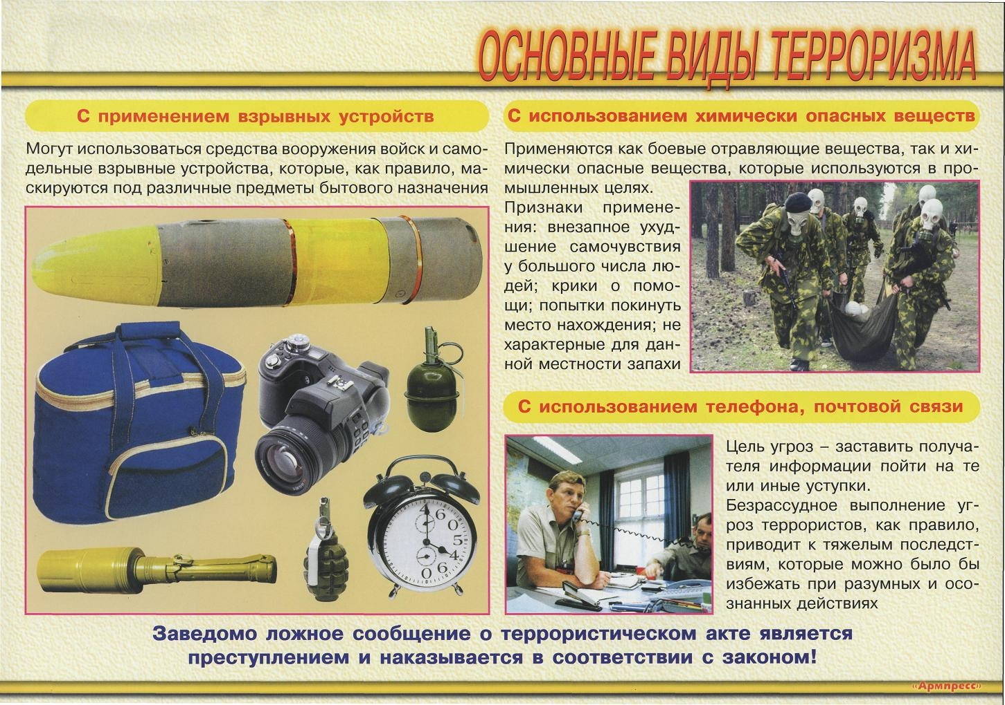

8.5. Меры предосторожности при взрыве:
В случае, если взрыв уже произошел персоналу объекта, посетителям
необходимо:
- не рассматривать последствия, лечь на пол (на землю), стараясь не оказаться вблизи витрин, стеклянных стоек, по возможности укрыться за предметами мебели (диваном, столом) либо за строительными конструкциями помещения или неровностями рельефа местности, чтобы минимизировать возможность попадания поражающих элементов ВУ;
- укрыться под главными (несущими) стенами (в случае начала разрушения здания), так как наибольшую опасность как правило представляют внутренние перегородки, потолки, люстры и т.п.;
- не выходить на балконы, не пользоваться лифтами, не касаться включенных электроприборов (оказавшись в темноте, не стоит пытаться зажечь спички, зажигалку, т.к. могла возникнуть утечка газа);
- выходить из помещения прижавшись спиной к стене, особенно, если необходимо спускаться по лестнице, при движении пригнуться, прикрыть голову руками (сверху чаще всего сыплются обломки и стекла);
- оказавшись на улице, отойти от здания (следить при этом надо за карнизами и стенами, которые могут рухнуть);
- двигаться быстро, но с осторожностью, так как паника может привести к еще более серьезным разрушениям здания;
- оказавшись под обломками, под завалом привлечь внимание спасателей стуком, криком, при этом силы расходовать экономно, верить, что помощь придет обязательно;
- при сильном задымлении закрыть глаза, дышать через носовой платок, шарф, воротник, рукавицы - желательно увлажнены, лечь на пол (дым скапливается наверху).
До официального разрешения правоохранительных органов не возвращаться на место производства взрыва, находиться за зоной оцепления, так как нередко террористы используют два взрывных устройства (инициируемых с интервалом во времени) и 2-е ВУ может еще сработать!

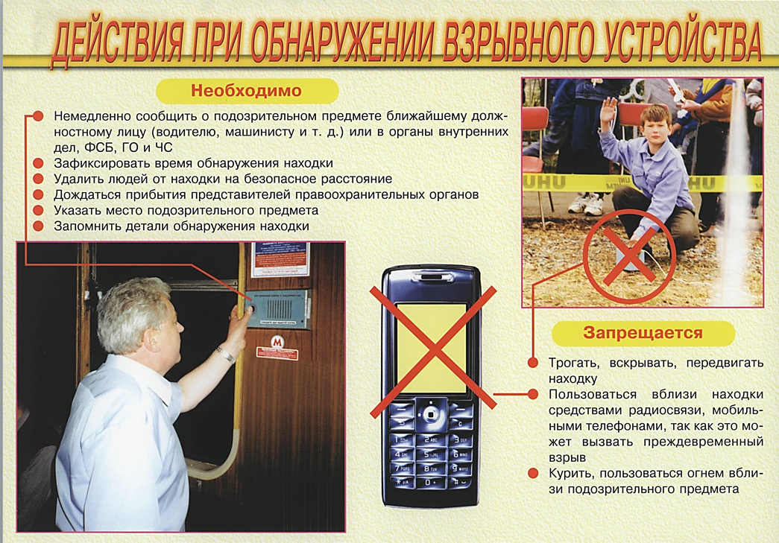

8.6. Действия при поступлении угрозы совершения террористического
Акта по телефону:

- после сообщения по телефону об угрозе взрыва, о наличии взрывного устройства не вдаваться в панику, разговаривать спокойно, вежливо, не прерывать говорящего, включить звукозаписывающую аппаратуру (при наличии) диктофон (если он имеется в телефоне);
- сослаться на некачественную работу телефона, чтобы полностью записать разговор;
- запомнить детали разговора, особенности речи звонящего (заикание, акцент, опьянение), посторонние шумы (внешний фон);
- не вешать телефонную трубку по окончании разговора (это позволит быстрее отследить звонок спецслужбам);
- по другому телефону немедленно сообщить в ЕДДС, полицию, УФСБ и руководителю объекта о полученной по телефону информации об угрозе террористического акта;
- при наличии звукозаписывающей аппаратуры сразу же извлечь кассету (мини-диск) с записью разговора и принять меры к ее сохранности, обязательно установив на ее место другую кассету;
- далее действовать по указанию сотрудников правоохранительных органов.
Руководителям и сотрудникам охраны объектов с массовым пребыванием людей – при получении угрозы о совершении террористического акта по телефону – незамедлительно осмотреть территорию по периметру ММПЛ, здания на предмет «чужих» припаркованных автомобилей, ранее здесь не стоявших, а также проверить мусорные контейнеры, отодвинуть из на максимально-возможное от здания расстояние, принять экстренные меры по усилению пропускного режима в ММПЛ, без шума осуществить эвакуацию сотрудников, персонала, посетителей из здания в безопасное место (заранее определенное, на определенном удалении от входа в здание).
Примечание: при поступлении угрозы террористического акта по телефону необходимо действовать в соответствии с «Порядком приема телефонного сообщения с угрозами террористического характера».

8.7. Порядок приема телефонного сообщения
с угрозами террористического характера

Правоохранительным органам для розыска преступников значительно помогут следующие Ваши действия:
- при наличии автоматического определителя номера (АОН) незамедлительно запишите определившийся номер телефона в тетрадь, что позволит избежать его случайной утраты.
Постарайтесь:
- сразу включить аудиозапись разговора (если на телефонном аппарате имеется автоматическое записывающее устройство, диктофон);
- дословно запомнить разговор и зафиксировать его на бумаге.
По ходу разговора постарайтесь определить и запомнить:
- пол, примерный возраст звонившего;
- особенности его (ее) речи:
- голос громкий (тихий), низкий (высокий);
- темп речи: быстрый (медленный);
- произношение: отчетливое, искаженное, с заиканием, с заиканием шепелявое, с акцентом или диалектом;
- манера речи: развязанная, с издевкой, с нецензурными выражениями, с выражениями уголовной субкультуры.
Обязательно отметьте:
- звуковой фон (шум автомашин или железнодорожного или других видов транспорта, звуки теле-радио аппаратуры, голоса, а также другое).
- характер звонка (городской или междугородный – длинный).
Зафиксируйте точное время начала разговора и его продолжительность.
В любом случае постарайтесь в ходе разговора получить ответы на следующие вопросы:
- куда, кому, по какому телефону звонит этот человек?
- какие конкретно требования он (она) выдвигает?
- выдвигает требования он (она) лично или выступает в роли посредника, или представляет какую-либо группу лиц, организацию?
- на каких условиях он (она) или они согласны отказаться от задуманного?
- как и когда с ним (с ней) можно связаться?
- кому вы можете или должны сообщить об этом звонке?
Постарайтесь добиться от звонящего максимально возможного промежутка времени для принятия Вами и Вашим руководством решений или совершения каких-либо действий.
Если возможно, еще в процессе разговора сообщите о нем руководству объекта, если нет – немедленно по его окончании.
После окончания разговора НЕМЕДЛЕННО сообщите в дежурную часть территориального отдела полиции (если есть опасения, что ваш телефон прослушивают преступники, - перезвоните с другого номера), а также дежурному по территориальному органу ФСБ России (в Перми: 239-39-39).
Не распространяйтесь о факте разговора и его содержании. Максимально ограничьте число людей, допускаемых к ознакомлению с полученной информацией.
При использовании звукозаписывающей аппаратуры сразу же извлеките кассету (мини-диск) с записью разговора и примите меры к его сохранности. Обязательно установите на место изъятой аудиокассеты (мини-диска) другой носитель информации.

